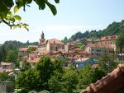

Savignone
Domenica 28 giugno 2009

Pasta carbonara vegetariana

Involtini di pollo in padella

Ripieni dell’orto

Melanzane alla Parmigiana

Peperoni alla savignonense

Frutta di stagione

